超高频天线UA2323
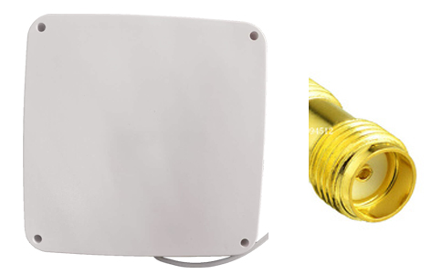
一：产品概述
RFID超高频天线UA2323是一款高性能的UHF超高频天线。工作频率：902-928 MHz，采用SMA外螺内孔接口，引线长30cm，四角带安装孔，侧面出线，方便贴装于背板上。可广泛应用于智能工具管理、智能书架、智能医疗耗材柜、智能档案柜、智慧门店、无人零售柜、珠宝管理及生产过程控制等多种无线射频识别（RFID）系统。
三：性能参数
项目 | 描述
型号 | UA2323
尺寸 | 230mmx230mmx20mm
重量 | 300g
工作温度 | -20~+60℃
贮藏温度 | -40~+70℃
频段* | 902-928 MHz
带宽 | 26MHz
增益 | 8dBi
半功率角 | 70°
电压驻波比 | ≤1.3
最大功率 | 100W
阻抗 | 50 Ω
极化方式 | 圆极化
连接头 | SMA外螺纹内孔 侧面出线
IP等级 | IP67
防雷 | Direct ground
天线外壳 | 聚碳酸酯（PC）
最大抗风力 | 60 m/s

注：
1. 说明书如有变化，请以最新版本为准。
2. 上海营信信息技术有限公司保留最终解释权。

